PROGRAM 51. roč. PHŽ:

Atletika – 24.05.2012 (štvrtok) o 9.00 hod.
Súťažné disciplíny :

Chlapci : beh na 60 m, 300 m, 1000 m, skok do diaľky, vrh guľou
(4 kg), skok do výšky(zákl. výška 120 cm), štafeta 4 x 60 m
Dievčatá : beh na 60 m, 300 m, 800 m, skok do diaľky, vrh guľou
(3 kg), skok do výšky(zákl. výška 110 cm), štafeta 4 x 60 m

Na jednu disciplínu môže škola prihlásiť najviac troch pretekárov.
Jeden pretekár môže súťažiť najviac v dvoch disciplínach a v štafete.
V atletike bodujú prví desiati v každej disciplíne, z jednej školy bodujú najviac dvaja s lepším umiestnením, body tretieho zo školy budú vyškrtnuté a nebudú pridelené ďalšiemu v poradí. Z dvoch štafiet za školu boduje úspešnejšia.

Hádzaná dievčat – 25.05.2012 (piatok) o 8.00 hod.
Žiačky štartujú na základe súpisky potvrdenej riaditeľom školy.

Malý futbal chlapcov – 25.05.2012 (piatok) o 8.00 hod.
Žiaci štartujú na základe súpisky potvrdenej riaditeľom školy.
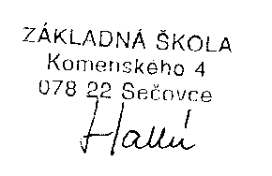

Mgr. Hallér Gejza
riaditeľ školy
ZŠ Sečovce, Ul.Komenského 4

Základná škola, Komenského 4 v Sečovciach
Mesto Sečovce

Centrum voľného času v Sečovciach

Vás pozývajú na

Poddargovské hry žiakov
51.ročník

Sečovce 24. - 25. máj 2012

